Resolución del Pleno del Instituto de Transparencia, Acceso a la Información Pública y Protección de Datos Personales del Estado de México y Municipios, con domicilio en Metepec, Estado de México, del catorce de junio de dos mil veintitrés.

VISTO el expediente formado con motivo del Recurso Revisión 15877/INFOEM/IP/RR/2022, promovido por una persona denominada “XXXXXX XXXXXXXXXXXXX XXXX”, a quien en lo sucesivo se le denominará RECURRENTE, en contra de la respuesta proporcionada por la Universidad Autónoma del Estado de México, que en lo sucesivo se denominará EL SUJETO OBLIGADO, se procede a dictar la presente resolución con base en lo siguiente:

ANTECEDENTES

I. De la Solicitud de Información.
El veintitrés de septiembre de dos mil veintidós, EL RECURRENTE presentó a través de la plataforma del Sistema de Acceso a la Información Mexiquense, en lo subsecuente EL SAIMEX ante EL SUJETO OBLIGADO, la solicitud de acceso a la Información Pública, a la que se le asignó el número de expediente 00458/UAEM/IP/2022, por medio del cual solicitó lo siguiente:
“Proyecto de programa de labores, señalado en el artículo 44 del Reglamento del personal Académico de la Universidad Autónoma del Estado de México, que entregó Jorge Edgar Bernáldez García al director de la escuela o facultad en la que prestó sus servicios en cada uno de los semestres escolares de los años 2019, 2020, 2021 y 2022. Además, su correspondiente dictamen y resolución de los Consejos Académico y de Gobierno. También el informe escrito de las actividades realizadas al término del ciclo lectivo correspondiente de los años anteriormente referidos.” (Sic).

MODALIDAD DE ENTREGA: Sistema de Acceso a la Información Mexiquense (SAIMEX).

II. Turno de la solicitud de información.
En cumplimiento al artículo 162 de la Ley de Transparencia y Acceso a la Información Pública del Estado de México y Municipios, el veintisiete de septiembre de dos mil veintidós, el Titular de la Unidad de Transparencia del SUJETO OBLIGADO, turnó el requerimiento de información a los servidores públicos habilitados que estimó pertinentes, a fin de colmar la solicitud de acceso a la información; tal y como, se aprecia en la siguiente imagen:
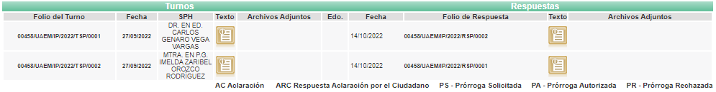
III. Respuesta del Sujeto Obligado.
De las constancias que obran en el SAIMEX, se advierte que el catorce de octubre de dos mil veintidós, EL SUJETO OBLIGADO entregó la respuesta a la solicitud de Información Pública del particular en los siguientes términos:

“…
Folio de la solicitud: 00458/UAEM/IP/2022
En respuesta a la solicitud recibida, nos permitimos hacer de su conocimiento que con fundamento en el artículo 53, Fracciones: II, V y VI de la Ley de Transparencia y Acceso a la Información Pública del Estado de México y Municipios, le contestamos que:
En respuesta a la solicitud de acceso a la información pública con número de folio 00458/UAEM/IP/2022, con fundamento en lo dispuesto en los artículos 150, 163, y 164 de la Ley de Transparencia y Acceso a la Información Pública del Estado de México y Municipios, el numeral TREINTA Y OCHO de los Lineamientos para la Recepción, Trámite y Resolución de las Solicitudes de Información Pública, Acceso, Modificación, Sustitución, Rectificación o Supresión Parcial o Total de Datos Personales, así como los Recursos de Revisión que deberán observar los Sujetos Obligados por la Ley de Transparencia y Acceso a la Información Pública del Estado de México y Municipios; hacemos de su conocimiento que no es posible atender su requerimiento en los términos solicitados toda vez que dicho informe únicamente se realiza cuando está asignado a un organismo académico. Es menester señalar que conformidad con lo establecido en el artículo 12 de la Ley de Transparencia y Acceso a la Información Pública del Estado de México y Municipios los sujetos obligados sólo proporcionará la información que se le requiera y que obre en sus archivos, lo que a contrario sensu significa que no se está obligado a proporcionar lo que no obre en sus archivos, destacando lo que el Pleno del Instituto de Transparencia, Acceso a la Información Pública y Protección de Datos Personales del Estado de México y Municipios en diversas resoluciones, ha sostenido en relación a que ante la presencia de un hecho negativo, resultaría innecesaria una declaratoria de inexistencia en términos de los artículos 19, 169 y 170 de la Ley de Transparencia y Acceso a la Información Pública del Estado de México y Municipios; por lo tanto, ante un hecho negativo resulta aplicable la siguiente tesis: HECHOS NEGATIVOS, NO SON SUSCEPTIBLES DE DEMOSTRACIÓN. Tratándose de un hecho negativo, el Juez no tiene por qué invocar prueba alguna de la que se desprenda, ya que es bien sabido que esta clase de hechos no son susceptibles de demostración. Amparo en revisión 2022/61. José García Florín (Menor). 9 de octubre de 1961. Cinco votos. Ponente: José Rivera Pérez Campos.” Finalmente se hace de su conocimiento que de conformidad con los artículos 176, 177, 178 y demás relativos y aplicables de la Ley de Transparencia, Acceso a la Información Pública del Estado de México y Municipios, el solicitante tiene derecho de presentar recurso de revisión, dentro de los quince días hábiles siguientes a la fecha de notificación de la respuesta. Esperamos que los datos proporcionados le sean de utilidad y le agradeceríamos que diera respuesta a la cédula de evaluación que se anexa, y la envíe al correo electrónico siguiente: transparencia@uaemex.mx
ATENTAMENTE
M. EN D. HUGO EDGAR CHAPARRO CAMPOS” (Sic).

Cabe señalar que fue acompañada la respuesta con el documento denominado “Cédula de evaluación 04582022.docx” el cual contiene lo siguiente:
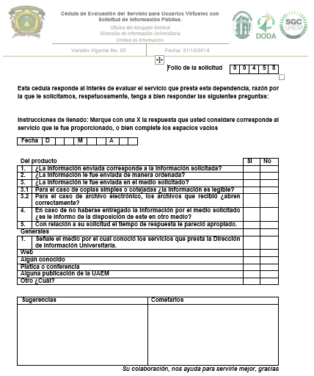
IV. Del Recurso Revisión.
Inconforme con la respuesta, el treinta y uno de octubre de dos mil veintidós, EL RECURRENTE interpuso el Recurso Revisión sujeto del presente estudio, el cual fue registrado en EL SAIMEX, y se le asignó el número de expediente 15877/INFOEM/IP/RR/2022, en el que señaló como:

Acto impugnado:
“Para negar la información pública solicitada la UAEMéx refiere que: hacemos de su conocimiento que no es posible atender su requerimiento en los términos solicitados toda vez que dicho informe únicamente se realiza cuando está asignado a un organismo académico.” (sic).

Así como Razones o motivos de inconformidad lo siguiente:

“La respuesta de la UAEMéx es del todo falaz y violatoria de mi derecho al acceso a la información pública. Lo anterior es así porque por un lado la UAEMéx no aporta ningún documento oficial en que respalde su dicho, además el propio Reglamento del personal Académico de la Universidad Autónoma del Estado de México no contiene artículo alguno en el que se especifique que tipo de académico y cual no debe entregar o no el Proyecto de programa de labores, señalado en el artículo 44 de dicho reglamento. Luego entonces si el servidor público del cual se solicita la información es profesor e imparte asignaturas para espacios académicos de la UAEMéx, debe cumplir con lo que todos los profesores cumplen. Además, el profesor del cual se pide información tiene salario de Profesor de Tiempo completo (tal como se puede constatar en los documentos anexados que contienen diversas Firmas por lugar de pago personalizado y listados de registro de asistencia de uno de los espacios académicos en los cuales imparte asignaturas), es decir el tipo de profesor al cual se refiere el artículo 44 del reglamento anteriormente citado. Por lo que en todo caso la UAEM debería responder que el profesor no entregó la dirección la información a la que está obligado en el artículo 44.” (Sic).

A su vez, EL RECURRENTE adjuntó en el formato de interposición del presente Recurso de Revisión, los archivos digitales siguiente:

- “374.2022.pdf”: documento emitido por la Dirección de Recursos Humanos, que consta de ciento dos fojas útiles, el cual contiene diversas firmas de servidores públicos adscritos a la Universidad Autónoma del Estado de México, signando el pago correspondiente a la primera quincena del mes de junio de dos mil veintidós.
- “375.2022.pdf”: documento emitido por la Dirección de Recursos Humanos, que consta de ciento treinta y siete fojas útiles, el cual contiene diversas firmas de servidores públicos adscritos a la Universidad Autónoma del Estado de México, signando el pago correspondiente a la primera quincena del mes de febrero de dos mil veintiuno.
- “Reglamento del Personal Académico.pdf”: documento que consta de veinticinco fojas, el cual contiene el Reglamento el Personal Académico de la Universidad Autónoma del Estado de México.
- “dic_20-10-2022-122042.pdf”: documento emitido por la Dirección de Recursos Humanos, que consta de veinticuatro fojas útiles, el cual contiene diversas firmas de servidores públicos adscritos a la Universidad Autónoma del Estado de México, signando el pago correspondiente a la primera quincena del mes de diciembre de dos mil veinte.
- “sep SR_20-10-2022-121324.pdf”: documento emitido por la Dirección de Recursos Humanos, que consta de dieciocho fojas útiles, el cual contiene diversas firmas de servidores públicos adscritos a la Universidad Autónoma del Estado de México, signando el pago correspondiente a la primera quincena del mes de septiembre de dos mil veinte.
- “Lista de asistencia primera quincena marzo 2022.pdf”: documento que contiene tres fojas útiles, del cual se advierte un listado de asistencia por horas correspondiente al semestre de febrero-julio de dos mil veintidós.
- “Lista de asistencia primera quincena marzo 2022.pdf”: documento que contiene dos fojas útiles, del cual se advierte un listado de asistencia por horas correspondiente al semestre de febrero de dos mil veintiuno a enero de dos mil veintidós.

V. Del turno del Recurso Revisión.
El veintinueve de octubre de dos mil veintidós, el medio de impugnación que se trata se envió electrónicamente al Instituto de Transparencia, Acceso a la Información Pública y Protección de Datos Personales del Estado de México y Municipios; por lo que, con fundamento en el artículo 185, fracción I de la Ley de Transparencia y Acceso a la Información Pública del Estado de México y Municipios, se turnó mediante EL SAIMEX, a la Comisionada Sharon Cristina Morales Martínez a efecto de decretar su admisión o desechamiento.

a) Admisión del Recurso Revisión.
De las constancias del expediente electrónico del SAIMEX, se advierte que el cuatro de noviembre de dos mil veintidós, se notificó la admisión a trámite del Recurso Revisión que nos ocupa; así como la integración del expediente respectivo, mismo que se puso a disposición de las partes, para que en un plazo máximo de siete días hábiles conforme a lo dispuesto por el artículo 185 de la Ley de Transparencia y Acceso a la Información Pública del Estado de México y Municipios; EL RECURRENTE manifestara lo que a su derecho conviniera, a efecto de presentar pruebas o alegatos y, en su caso, EL SUJETO OBLIGADO rindiera su correspondiente Informe Justificado.

b) Manifestaciones.
Conforme a las constancias que obran en el SAIMEX, se desprende que atento a lo dispuesto en el artículo 185 de la Ley de Transparencia y Acceso a la Información Pública del Estado de México y Municipios, dentro del término legalmente concedido a EL RECURRENTE, éste no realizó manifestación alguna, ni presentó pruebas o alegatos.
Por su parte, EL SUJETO OBLIGADO el quince de noviembre de dos mil veintidós, rindió su Informe Justificado, remitiendo para tal efecto los siguientes archivos electrónicos:
- “ 15877.1_11152022184010.PDF”: documento de seis fojas que contiene un oficio con número FCA/ETU/005/2022, signado por el Director en Educación, como Servidor Universitario Habilitado de la Facultad de Contaduría y Administración, por medio del cual dio atención al diverso con número DTU/190/22, haciendo del conocimiento que el Profesor Jorge Edgar Bernáldez García, está adscrito a la Facultad de Contaduría y Administración, como Profesor de Asignatura, motivo por el cual no está obligado a entregar un programa de actividades, además de que solo ha participado en la modalidad “No escolarizada”, para lo cual anexó documentación probatoria, siendo la siguiente:
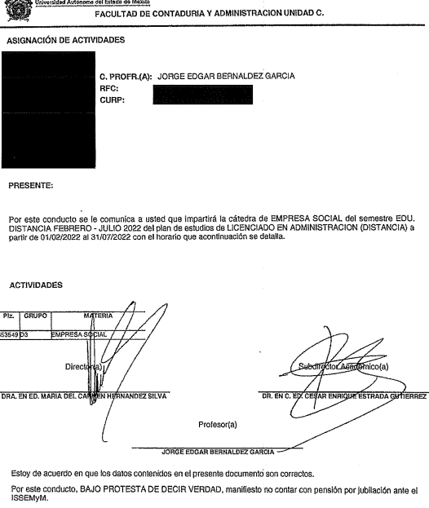

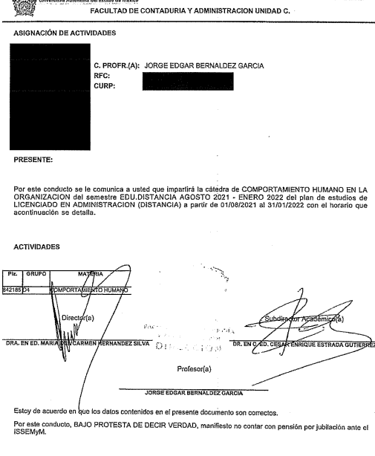

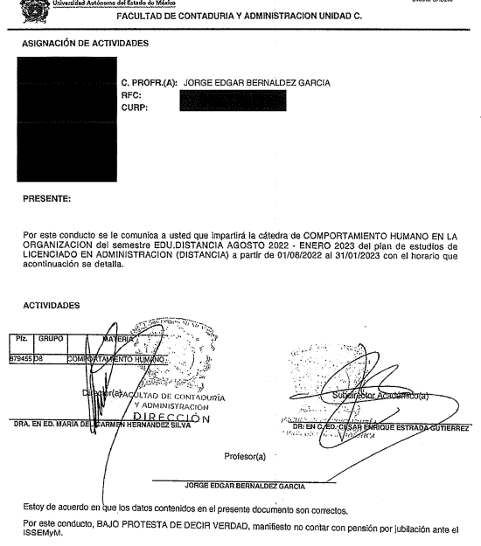

- “UAEM CI CIC 080 2022.pdf”: Archivo que consta de seis fojas útiles, el cual contiene un acuerdo con número UAEM/CI/CIC/0080/2022, por medio del cual el Comité de Transparencia de la Universidad Autónoma del Estado de México, emite la clasificación de la información confidencial, respecto a la solicitud que dio trámite al presente Recurso de Revisión.
- “15877_11152022183934.PDF”: Archivo que contiene dieciséis fojas útiles, mismo que del contenido se advierte el Informe Justificado, signado por el Director de Transparencia Universitaria, el cual, además de otras cosas, remitió las manifestaciones de dos servidores universitarios habilitados, siendo los siguientes:
[…]
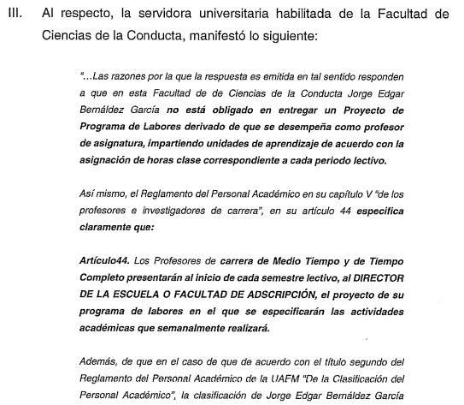
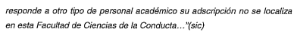

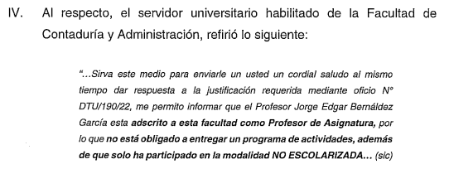

c) De la ampliación para resolver el Recurso de Revisión:
El quince de diciembre de dos mil veintidós, se acordó ampliar el plazo para resolver el Recurso de Revisión en estudio, por un periodo de hasta quince días hábiles, de conformidad con el artículo 181, tercer párrafo de la Ley de Transparencia y Acceso a la Información Pública del Estado de México y Municipios.
Este Órgano Garante no pasa por alto justificar, que el plazo para emitir resolución en el presente asunto encuentra justificación en el alto número de recursos de revisión recibidos dentro del primer semestre del año dos mil veintidós, que, en comparación con los recibidos el año pasado dentro del mismo periodo, se ha incrementado aproximadamente un 400%, circunstancia atípica que ha rebasado las capacidades técnicas y humanas del personal encargado de la proyección de las resoluciones a dichos medios de impugnación.
Por ello, es menester precisar que si bien se ha excedido el plazo para resolver el presente medio de impugnación, de conformidad con la ley de la materia, el plazo para emitir resolución se encuentra justificado en los elementos para medir su razonabilidad de asuntos conforme a los parámetros establecidos por diversos órganos jurisdiccionales federales, aplicables también en procedimientos análogos, como el que nos ocupa.

Así, en términos de lo que establecen los artículos 8.1 y 25 de la Convención Americana sobre Derechos Humanos, los recursos deben ser sencillos y resolverse en el menor tiempo posible, tomando en consideración la dilación total del procedimiento; esto es, en un plazo razonable.

En ese sentido, el legislador fijó los términos procesales en las leyes, de manera general, sin que pudiera prever la variada gama de casos que son resueltos por los órganos jurisdiccionales o cuasi jurisdiccionales, tanto por la complejidad de los hechos, como por el número de casos que conocen.

Por ello, excepcionalmente, si un asunto es resuelto con posterioridad a los plazos señalados por la norma debe analizarse la razonabilidad del tiempo necesario para su resolución, atentos a los siguientes criterios:

a) Complejidad del asunto: La complejidad de la prueba, la pluralidad de sujetos procesales, el tiempo transcurrido, las características y contexto del recurso.
b) Actividad Procesal del interesado: Acciones u omisiones del interesado.
c) Conducta de la Autoridad: Las Acciones u omisiones realizadas en el procedimiento. Así como si la autoridad actuó con la debida diligencia.
d) La afectación generada en la situación jurídica de la persona involucrada en el proceso: Violación a sus derechos humanos.

De modo que, cuando se trate de un asunto excepcional, por alguna o todas las características mencionadas o bien, cuando el ingreso de asuntos al órgano jurisdiccional o cuasi jurisdiccional respectivo supere notoriamente al que podría considerarse normal, debe concluirse que es una excluyente de responsabilidad en relación con la actuación del funcionario, como ha acontecido en el caso que nos ocupa.

Argumento que encuentra sustento en la jurisprudencia P./J. 32/92 emitida por el Pleno de la Suprema Corte de Justicia de la Nación de rubro “TÉRMINOS PROCESALES. PARA DETERMINAR SI UN FUNCIONARIO JUDICIAL ACTUÓ INDEBIDAMENTE POR NO RESPETARLOS SE DEBE ATENDER AL PRESUPUESTO QUE CONSIDERÓ EL LEGISLADOR AL FIJARLOS Y LAS CARACTERÍSTICAS DEL CASO.”, visible en la Gaceta del Seminario Judicial de la Federación con el registro digital 205635.

Razones por las cuales cabe concluir que, la resolución al recurso de revisión se solventa hasta esta fecha, debido a que existe una excesiva carga de trabajo en desproporción a la capacidad de los recursos materiales y humanos con que cuenta este Instituto para atender la enorme demanda de usuarios que acuden para que se les garantice su Derecho de acceso a la información Pública y Protección de Datos Personales, aunado a la complejidad de los hechos a los que se refieren, así como al volumen del expediente, la extensión de los escritos y pruebas aportadas y desahogadas por las partes; lo que impide la tramitación de los recursos dentro de los términos legales previamente establecidos por la Ley, por tratarse de causas de fuerza mayor.

Al respecto, también son de considerar los criterios sostenidos por el Cuarto Tribunal Colegiado en Materia Administrativa del Primer Circuito, cuyos rubros y datos de identificación son los siguientes:

“PLAZO RAZONABLE PARA RESOLVER. DIMENSIÓN Y EFECTOS DE ESTE CONCEPTO CUANDO SE ADUCE EXCESIVA CARGA DE TRABAJO.” consultable en el Seminario Judicial de la Federación y su gaceta, con el registro digital 2002351.

“PLAZO RAZONABLE PARA RESOLVER. CONCEPTO Y ELEMENTOS QUE LO INTEGRAN A LA LUZ DEL DERECHO INTERNACIONAL DE LOS DERECHOS HUMANOS.”, visible en el Seminario Judicial de la Federación y su gaceta, con el registro digital 2002350.

Por ello, este organismo garante comprometido con la tutela de los derechos humanos confiados, señala que este exceso del plazo legal para resolver el presente asunto, resulta de carácter excepcional.

d) Cierre de Instrucción.
Una vez analizado el estado procesal que guarda el expediente, el trece de junio de dos mil veintitrés, la Comisionada Sharon Cristina Morales Martínez acordó el cierre de instrucción; así como, la remisión del mismo a efecto de ser resuelto, de conformidad con lo establecido en el artículo 185 fracciones VI y VIII de la Ley de Transparencia y Acceso a la Información Pública del Estado de México y Municipios.

CONSIDERANDOS

PRIMERO. Competencia.
Este Instituto de Transparencia, Acceso a la Información Pública y Protección de Datos Personales del Estado de México y Municipios, es competente para conocer y resolver el presente Recurso Revisión, conforme a lo dispuesto en los artículos 6, Apartado A de la Constitución Política de los Estados Unidos Mexicanos; 5, párrafos trigésimo, trigésimo primero y trigésimo segundo, fracciones IV y V de la Constitución Política del Estado Libre y Soberano de México; ordinal 2, fracción II, 13, 29, 36, fracciones I y II, 176, 178, 179, 181 párrafo tercero y 185 de la Ley de Transparencia y Acceso a la Información Pública del Estado de México y Municipios; y 9, fracciones I y XXIII y 11 del Reglamento Interior del Instituto de Transparencia, Acceso a la Información Pública y Protección de Datos Personales del Estado de México y Municipios.

SEGUNDO. Interés.
El Recurso Revisión fue interpuesto por parte legítima, en atención a que se presentó por EL RECURRENTE, quien es la misma persona que formuló la solicitud de acceso a la Información Pública al SUJETO OBLIGADO, pues para ello, es necesario que el particular ingrese al SAIMEX mediante la utilización de su clave de usuario y contraseña.

TERCERO. Oportunidad.
El Recurso de Revisión fue interpuesto dentro del plazo de quince días hábiles, contados a partir del día siguiente al en que EL RECURRENTE tuvo conocimiento de la respuesta impugnada; tal y como, lo prevé el artículo 178 de la Ley de Transparencia y Acceso a la Información Pública del Estado de México y Municipios, que establece:
“Artículo 178. El solicitante podrá interponer, por sí mismo o a través de su representante, de manera directa o por medios electrónicos, Recurso de Revisión ante el Instituto o ante la Unidad de Transparencia que haya conocido de la solicitud dentro de los quince días hábiles, siguientes a la fecha de la notificación de la respuesta.

A falta de respuesta del sujeto obligado, dentro de los plazos establecidos en esta Ley, a una solicitud de Acceso a la Información Pública el recurso podrá ser interpuesto en cualquier momento, acompañado con el documento que pruebe la fecha en que presentó la solicitud.

En el caso de que se interponga ante la Unidad de Transparencia, ésta deberá remitir el Recurso de Revisión al Instituto a más tardar al día siguiente de haberlo recibido.” (Sic).

En esa tesitura, atendiendo a que EL SUJETO OBLIGADO notificó la respuesta a la solicitud de Acceso a la Información Pública el catorce de octubre de dos mil veintidós, así, el plazo de quince días hábiles que el artículo 178 de la Ley de la materia otorga al hoy RECURRENTE para presentar el respectivo Recurso de Revisión, transcurrió del diecisiete de octubre al siete de noviembre de dos mil veintidós, sin contemplar en el cómputo los días quince, dieciséis, veintidós, veintitrés, veintinueve y treinta de octubre, así como cinco y seis de noviembre todos del dos mil veintidós, por corresponder a sábados y domingos, considerados como días inhábiles, en términos del artículo 3, fracción X de la Ley de Transparencia y Acceso a la Información Pública del Estado de México y Municipios; así como el dos de noviembre de dos mil veintidós, por corresponder a un día de suspensión de labores de conformidad con el Calendario Oficial en materia de Transparencia aprobado por el Pleno en fecha quince de diciembre de dos mil veintiuno.
En ese tenor, si el Recurso de Revisión que nos ocupa, se interpuso el veintinueve de octubre de dos mil veintidós, éste se encuentra dentro de los márgenes temporales previstos en el citado precepto legal y, por tanto, se considera interpuesto en tiempo y forma.
CUARTO. Procedibilidad.
Del análisis efectuado se advierte que resulta procedente la interposición del recurso y se concluye la acreditación plena de todos y cada uno de los elementos formales exigidos por el artículo 180 de la Ley de Transparencia y Acceso a la Información Pública del Estado de México y Municipios, que a la letra señala:

“Artículo 180. El recurso de revisión contendrá:

I. El sujeto obligado ante la cual se presentó la solicitud;
II. El nombre del solicitante que recurre o de su representante y, en su caso, del tercero interesado, así como la dirección o medio que señale para recibir notificaciones;
III. El número de folio de respuesta de la solicitud de acceso;
IV. La fecha en que fue notificada la respuesta al solicitante o tuvo conocimiento del acto reclamado, o de presentación de la solicitud, en caso de falta de respuesta;
V. El acto que se recurre;
VI. Las razones o motivos de inconformidad;
VII. La copia de la respuesta que se impugna y, en su caso, de la notificación correspondiente, en el caso de respuesta de la solicitud; y
VIII. Firma del recurrente, en su caso, cuando se presente por escrito, requisito sin el cual se dará trámite al recurso.
Adicionalmente, se podrán anexar las pruebas y demás elementos que considere procedentes someter a juicio del Instituto.
En ningún caso será necesario que el particular ratifique el recurso de revisión interpuesto.
En caso de que el recurso se interponga de manera electrónica no será indispensable que contengan los requisitos establecidos en las fracciones II, IV, VII y VIII.”

QUINTO. Estudio y resolución del asunto.
Una vez determinada la vía sobre la que versará el presente recurso, y previa revisión del expediente electrónico formado en EL SAIMEX con motivo de la solicitud de información y del recurso a que da origen, es de señalar que el análisis del presente, se basará en el contenido íntegro de las actuaciones que obran en el expediente electrónico, para así estar en posibilidad este Órgano Garante de dictar el fallo correspondiente conforme a derecho, tomando en consideración los elementos aportados por las partes y respetando en todo momento al principio de máxima publicidad consagrado en la Constitución Política de los Estados Unidos Mexicanos, Constitución Política del Estado Libre y Soberano de México y demás leyes aplicables en la materia; así como, en los Tratados Internacionales en los que el Estado Mexicano sea parte, en concordancia con el párrafo tercero del artículo 1 de la Constitución Política de los Estados Unidos Mexicanos y los numerales 8 y 9 de la Ley de Transparencia y Acceso a la Información Pública del Estado de México y Municipios.
Primero, EL RECURRENTE al momento de presentar la solicitud de acceso a la información de mérito, eligió como modalidad de entrega vía SAIMEX, requiriendo la información siguiente:
“Proyecto de programa de labores, señalado en el artículo 44 del Reglamento del personal Académico de la Universidad Autónoma del Estado de México, que entregó Jorge Edgar Bernáldez García al director de la escuela o facultad en la que prestó sus servicios en cada uno de los semestres escolares de los años 2019, 2020, 2021 y 2022. Además, su correspondiente dictamen y resolución de los Consejos Académico y de Gobierno. También el informe escrito de las actividades realizadas al término del ciclo lectivo correspondiente de los años anteriormente referidos” (Sic).

Por lo que, EL SUJETO OBLIGADO entregó en respuesta a la solicitud de Información Pública del particular lo siguiente:

“…
Folio de la solicitud: 00458/UAEM/IP/2022
En respuesta a la solicitud recibida, nos permitimos hacer de su conocimiento que con fundamento en el artículo 53, Fracciones: II, V y VI de la Ley de Transparencia y Acceso a la Información Pública del Estado de México y Municipios, le contestamos que:
En respuesta a la solicitud de acceso a la información pública con número de folio 00458/UAEM/IP/2022, con fundamento en lo dispuesto en los artículos 150, 163, y 164 de la Ley de Transparencia y Acceso a la Información Pública del Estado de México y Municipios, el numeral TREINTA Y OCHO de los Lineamientos para la Recepción, Trámite y Resolución de las Solicitudes de Información Pública, Acceso, Modificación, Sustitución, Rectificación o Supresión Parcial o Total de Datos Personales, así como los Recursos de Revisión que deberán observar los Sujetos Obligados por la Ley de Transparencia y Acceso a la Información Pública del Estado de México y Municipios; hacemos de su conocimiento que no es posible atender su requerimiento en los términos solicitados toda vez que dicho informe únicamente se realiza cuando está asignado a un organismo académico. Es menester señalar que conformidad con lo establecido en el artículo 12 de la Ley de Transparencia y Acceso a la Información Pública del Estado de México y Municipios los sujetos obligados sólo proporcionará la información que se le requiera y que obre en sus archivos, lo que a contrario sensu significa que no se está obligado a proporcionar lo que no obre en sus archivos, destacando lo que el Pleno del Instituto de Transparencia, Acceso a la Información Pública y Protección de Datos Personales del Estado de México y Municipios en diversas resoluciones, ha sostenido en relación a que ante la presencia de un hecho negativo, resultaría innecesaria una declaratoria de inexistencia en términos de los artículos 19, 169 y 170 de la Ley de Transparencia y Acceso a la Información Pública del Estado de México y Municipios; por lo tanto, ante un hecho negativo resulta aplicable la siguiente tesis: HECHOS NEGATIVOS, NO SON SUSCEPTIBLES DE DEMOSTRACIÓN. Tratándose de un hecho negativo, el Juez no tiene por qué invocar prueba alguna de la que se desprenda, ya que es bien sabido que esta clase de hechos no son susceptibles de demostración. Amparo en revisión 2022/61. José García Florín (Menor). 9 de octubre de 1961. Cinco votos. Ponente: José Rivera Pérez Campos.” Finalmente se hace de su conocimiento que de conformidad con los artículos 176, 177, 178 y demás relativos y aplicables de la Ley de Transparencia, Acceso a la Información Pública del Estado de México y Municipios, el solicitante tiene derecho de presentar recurso de revisión, dentro de los quince días hábiles siguientes a la fecha de notificación de la respuesta. Esperamos que los datos proporcionados le sean de utilidad y le agradeceríamos que diera respuesta a la cédula de evaluación que se anexa, y la envíe al correo electrónico siguiente: transparencia@uaemex.mx
ATENTAMENTE
M. EN D. HUGO EDGAR CHAPARRO CAMPOS” (Sic).

Cabe señalar que fue acompañada la respuesta con el documento denominado “Cédula de evaluación 04582022.docx” el cual contiene lo siguiente:
Por lo que, la respuesta proporcionada por EL SUJETO OBLIGADO, es parte del presente análisis, ya que las respuestas emitidas por los Sujetos Obligados son consideradas, en el contexto que la Ley de Transparencia y Acceso a la Información Pública del Estado de México y Municipios establece, como “actos”, sin los cuales no se tendría certeza de la existencia o inexistencia de la información pública, ya que es la evidencia notoria y específica del actuar del SUJETO OBLIGADO, la cual se observa a través de los actos que ejecuta y con los que ejerce sus atribuciones legalmente conferidas.
La naturaleza jurídica de las respuestas que formulan los Sujetos Obligados, están delimitadas por la misma Ley antes señalada, ya que el hecho de emitir actos no previstos en el marco normativo que en transparencia rige su actuar, serían ilegales de estricto derecho, por lo que dichos “actos” a que se refiere esta fracción están contenidos en la Ley en cita, en específico, en la fracción II del artículo 53 que a la letra dice:
“Artículo 53. Las Unidades de Transparencia tendrán las siguientes funciones:
…
II. Recibir, tramitar y dar respuesta a las solicitudes de acceso a la información;
…
(Énfasis añadido)
Es decir, la impugnación del RECURRENTE versa sobre la emisión de un “Acto” contenido en la misma Ley o la omisión de éste, lo que en el presente caso se actualiza con la respuesta dada por EL SUJETO OBLIGADO.
Sin embargo, dicha respuesta otorgada por EL SUJETO OBLIGADO no colmo la pretensión del RECURRENTE, motivo por el cual se inconformo, presentando el medio de impugnación que nos ocupa, señalando como Acto Impugnado lo que a continuación se indica:
“Para negar la información pública solicitada la UAEMéx refiere que: hacemos de su conocimiento que no es posible atender su requerimiento en los términos solicitados toda vez que dicho informe únicamente se realiza cuando está asignado a un organismo académico.” (Sic).
Y como Razones o Motivos de Inconformidad lo siguiente:

“La respuesta de la UAEMéx es del todo falaz y violatoria de mi derecho al acceso a la información pública. Lo anterior es así porque por un lado la UAEMéx no aporta ningún documento oficial en que respalde su dicho, además el propio Reglamento del personal Académico de la Universidad Autónoma del Estado de México no contiene artículo alguno en el que se especifique que tipo de académico y cual no debe entregar o no el Proyecto de programa de labores, señalado en el artículo 44 de dicho reglamento. Luego entonces si el servidor público del cual se solicita la información es profesor e imparte asignaturas para espacios académicos de la UAEMéx, debe cumplir con lo que todos los profesores cumplen. Además, el profesor del cual se pide información tiene salario de Profesor de Tiempo completo (tal como se puede constatar en los documentos anexados que contienen diversas Firmas por lugar de pago personalizado y listados de registro de asistencia de uno de los espacios académicos en los cuales imparte asignaturas), es decir el tipo de profesor al cual se refiere el artículo 44 del reglamento anteriormente citado. Por lo que en todo caso la UAEM debería responder que el profesor no entregó la dirección la información a la que está obligado en el artículo 44.” (Sic).

En ese tenor, EL RECURRENTE al interponer su medio de impugnación, anexó una serie de documentos en los que se advierten diversos datos, tales como las firmas de diversos servidores públicos adscritos al SUJETO OBLIGADO dentro de los cuales destaca la información concerniente a los pagos realizados a los servidores universitarios entre los que destaca el servidor “Jorge Edgar Bernáldez García” el cual fue referido en la solicitud primigenia.
Por otro lado, respecto a listas de asistencia, se advierte lo siguiente:
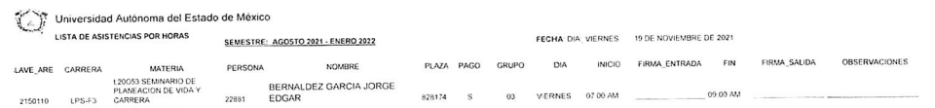
Ahora bien, para tener claro lo que fue requerido por el particular, debemos recordar que, la información a la que pretende tener acceso consiste en el Proyecto de Programa de Labores, mismo que refiere debió de haber sido presentado por el C. Jorge Edgar Bernáldez García al Director de la Escuela o Facultad en la que prestó sus servicios en cada uno de los semestres correspondientes a los años 2019, 2020, 2021 y 2022.
Bajo ese tenor, y una vez claro lo anterior, EL SUJETO OBLIGADO el quince de noviembre de dos mil veintidós, rindió su respectivo Informe Justificado, remitiendo para tal efecto tres archivos electrónicos, de los cuales, como relevancia se desprende la siguiente información:
- En el archivo electrónico denominado “15877.1_11152022184010.PDF” se advierte lo siguiente:
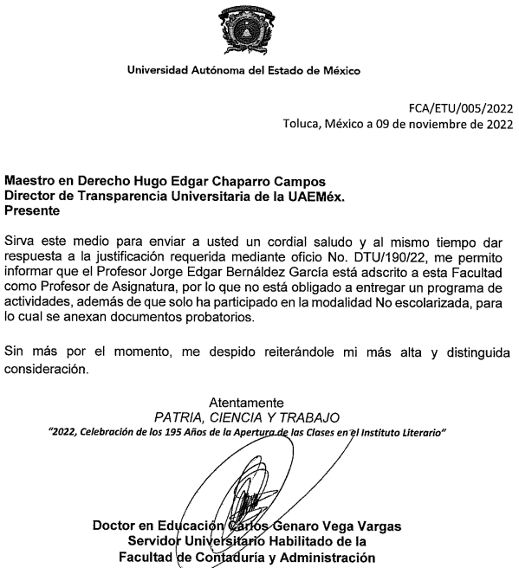
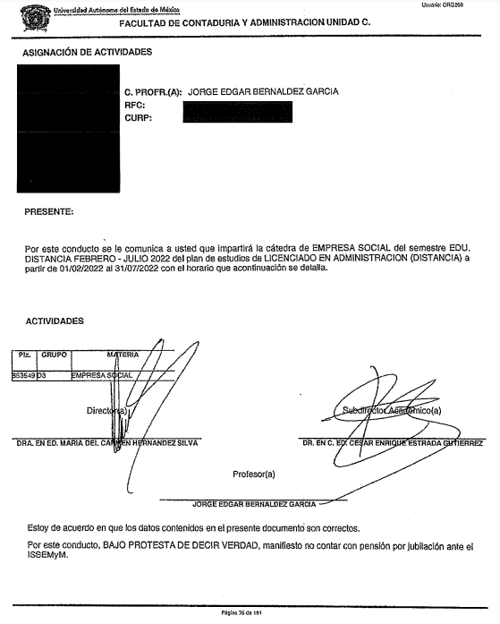
- Por su parte, del archivo electrónico denominado: “UAEM CI CIC 080 2022.pdf” se advierte:

[…]
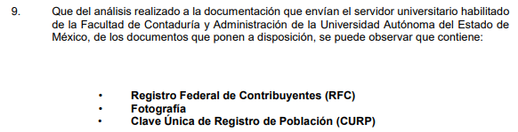
- Y, finalmente, fue remitido el archivo electrónico denominado: “15877_11152022183934.PDF” el cual, entre otras cosas, refiere lo siguiente:
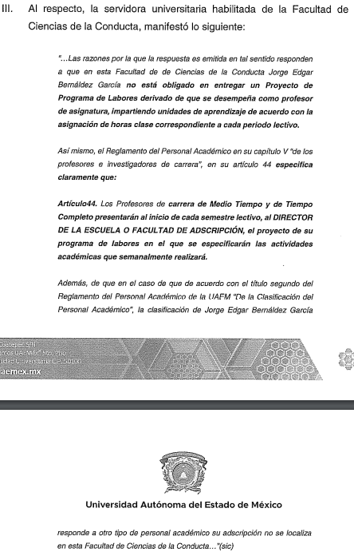
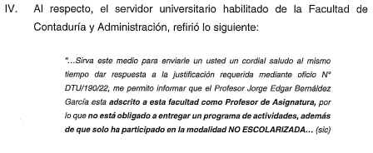
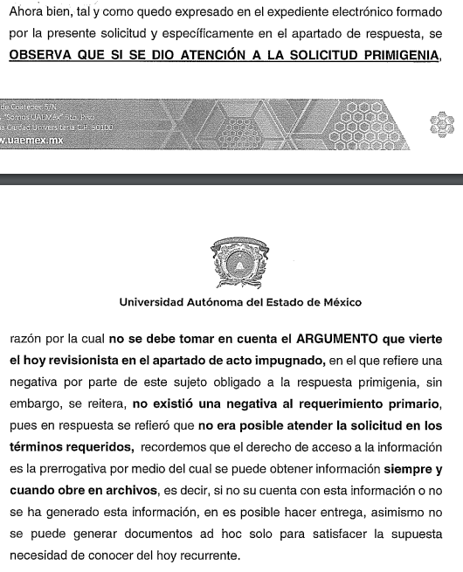
Por lo que es importante referir que, con la entrega de las documentales proporcionadas en Informe Justificado por EL SUJETO OBLIGADO, se hizo del conocimiento al RECURRENTE que por lo que hace al servidor público referido en la solicitud primigenia, no cumple con las características necesarias para que dé cumplimiento con la entrega del respectivo proyecto de programa de labores, pues a dicho del ente recurrido, a través de los servidores públicos habilitados que se pronunciaron al respecto, a saber, la servidora pública habilitada de la Facultad de Ciencias de la Conducta y el servidor público habilitado de Facultad de Contaduría y Administración.
Por lo que al tenor del presente análisis, cabe traer a contexto lo enmarcado en el Reglamento del Personal Académico de la Universidad Autónoma del Estado de México, el cual dispone lo siguiente:


Ahora bien, no escapa de la óptica de este Órgano Garante que, se hizo del conocimiento al RECURRENTE que el servidor universitario de nombre “Jorge Edgar Bernáldez García” es un profesor que tiene nombramiento como “Profesor de Asignatura”, por lo que, respecto al reglamento en cita cabe traer a contexto lo señalado respecto a dichos profesores, a saber:

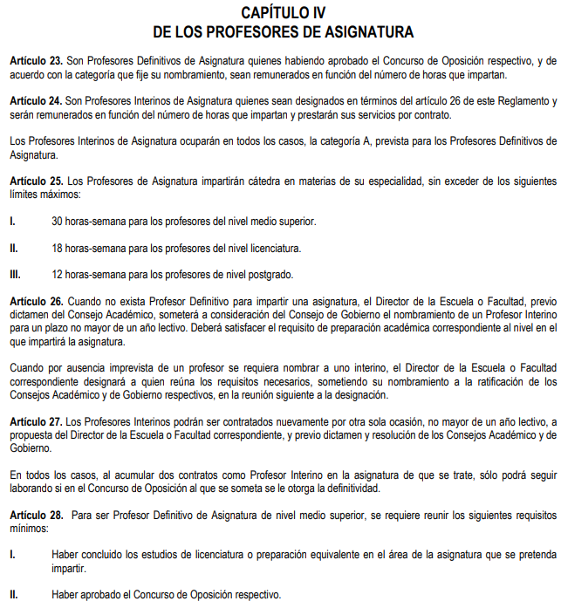
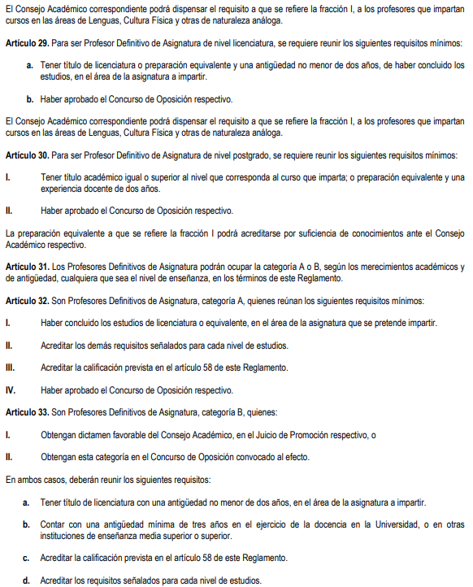
Finalmente, tal como fue referido por EL SUJETO OBLIGADO cabe traer a contexto el artículo 44 del multicitado Reglamento de del Personal Académico de la Universidad Autónoma del Estado de México, pues tal y como ya lo menciono el ente recurrido, por lo que hace al proyecto de programa de labores solo es aplicativo a los siguientes servidores universitarios:
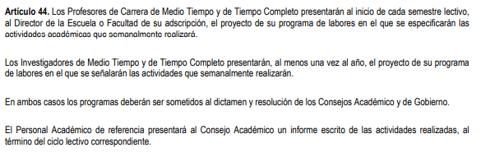
No menos importante, es necesario señalar que, este Órgano Garante al realizar la búsqueda dentro de portales de internet del SUJETO OBLIGADO, advirtió lo siguiente, pues de acuerdo al Sistema de Registro de Actividades del Personal Docente los únicos que tienen acceso a éste último son profesores y técnicos de tiempo completo y medio tiempo, a saber:
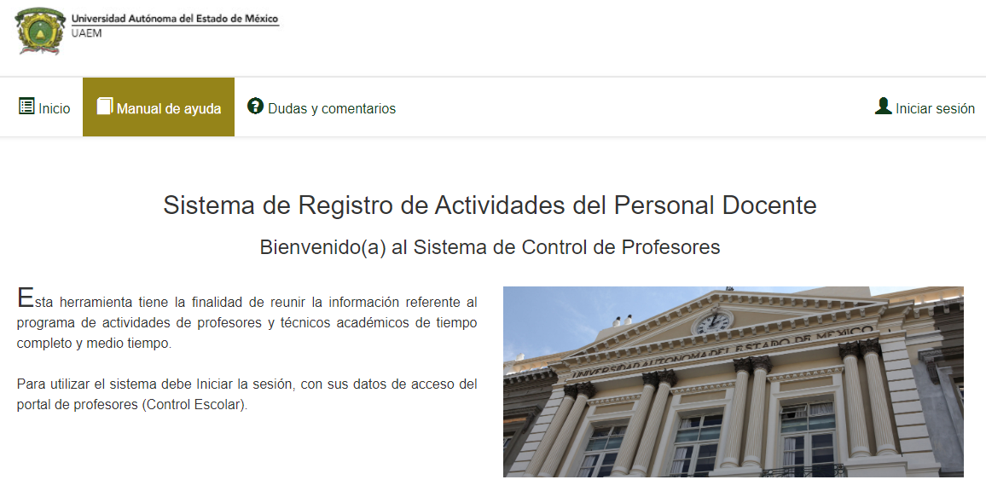
Razón por la cual, mediante el citado Informe Justificado, se advierte que EL SUJETO OBLIGADO en aras de preservar el derecho de acceso a la información, mediante Informe Justificado remitió como alcance la información peticionada, sin embargo, es importante destacar que el ente recurrido no genera, posee y/o administra lo relativo al programa de actividades, es decir, el C. “Jorge Edgar Bernáldez García” al ser un “Profesor de Asignatura” no tiene obligación a de presentar el proyecto de programa de labores requerido por el particular y, por ende, tampoco existe obligación de presentar el informe escrito de las actividades realizadas al término del ciclo lectivo correspondiente a los años enmarcados por el particular en la solicitud primigenia.
Por ello, de conformidad con lo establecido en el artículo 12 de la Ley de Transparencia y Acceso a la Información Pública del Estado de México y Municipios, EL SUJETO OBLIGADO sólo proporcionará la información que se le requiera y que obre en sus archivos, lo que a contrario sensu significa que no se está obligado a proporcionar lo que no obre en sus archivos; destacando entonces que el Pleno de este Organismo Garante, ha sostenido que ante la presencia de un hecho negativo, resultaría innecesaria una declaratoria de inexistencia, en términos de los artículos 19, 169 y 170 de la Ley de la materia, y ante un hecho negativo resulta aplicable la siguiente tesis:
“HECHOS NEGATIVOS, NO SON SUSCEPTIBLES DE DEMOSTRACIÓN.
Tratándose de un hecho negativo, el Juez no tiene por qué invocar prueba alguna de la que se desprenda, ya que es bien sabido que esta clase de hechos no son susceptibles de demostración.”
De igual forma, es aplicable el criterio 7/2017, emitido en la Segunda Época por el Instituto Nacional de Transparencia, Acceso a la Información y Protección de Datos Personales (INAI), el cual señala lo siguiente:
“Casos en los que no es necesario que el Comité de Transparencia confirme formalmente la inexistencia de la información. La Ley General de Transparencia y Acceso a la Información Pública y la Ley Federal de Transparencia y Acceso a la Información Pública establecen el procedimiento que deben seguir los sujetos obligados cuando la información solicitada no se encuentre en sus archivos; el cual implica, entre otras cosas, que el Comité de Transparencia confirme la inexistencia manifestada por las áreas competentes que hubiesen realizado la búsqueda de la información. No obstante lo anterior, en aquellos casos en que no se advierta obligación alguna de los sujetos obligados para contar con la información, derivado del análisis a la normativa aplicable a la materia de la solicitud; y además no se tengan elementos de convicción que permitan suponer que ésta debe obrar en sus archivos, no será necesario que el Comité de Transparencia emita una resolución que confirme la inexistencia de la información.”
No obstante, no se omite comentar que debido a que existió un pronunciamiento por parte del SUJETO OBLIGADO, a fin de dar respuesta a la solicitud planteada, este Instituto no está facultado para manifestarse sobre la veracidad de la información proporcionada, de conformidad con lo señalado en el artículo 36 de la Ley de Transparencia y Acceso a la Información Pública del Estado de México y Municipios, pues dicho precepto legal refiere las atribuciones con la que cuenta este Órgano Garante, sin advertirse la facultad para pronunciarse acerca de la veracidad de la información remitida por los Sujetos Obligados.
Sirve de sustento a lo anterior, el criterio 31/10 emitido por el entonces Instituto Federal de Acceso a la Información y Protección de Datos, ahora Instituto Nacional de Acceso a la Información y Protección de Datos, el cual refiere:
“El Instituto Federal de Acceso a la Información y Protección de Datos no cuenta con facultades para pronunciarse respecto de la veracidad de los documentos proporcionados por los sujetos obligados. El Instituto Federal de Acceso a la Información y Protección de Datos es un órgano de la Administración Pública Federal con autonomía operativa, presupuestaria y de decisión, encargado de promover y difundir el ejercicio del derecho de acceso a la información; resolver sobre la negativa de las solicitudes de acceso a la información; y proteger los datos personales en poder de las dependencias y entidades. Sin embargo, no está facultado para pronunciarse sobre la veracidad de la información proporcionada por las autoridades en respuesta a las solicitudes de información que les presentan los particulares, en virtud de que en los artículos 49 y 50 de la Ley Federal de Transparencia y Acceso a la Información Pública Gubernamental no se prevé una causal que permita al Instituto Federal de Acceso a la Información y Protección de Datos conocer, vía recurso revisión, al respecto” (sic)
De lo anterior, se hace del conocimiento al RECURRENTE que, de conformidad con lo antes expuesto, EL SUJETO OBLIGADO modifico la respuesta primigenia, pues le hizo del conocimiento al particular mediante Informe Justificado que no posee la información requerida en virtud de que simplemente no existe fuente obligacional para que sea generada.
No obstante, el SUJETO OBLIGADO a fin de dar respuesta a la solicitud planteada señalando para tal efecto que, el servidor universitario de nombre “Jorge Edgar Bernáldez García”, por lo que, de conformidad con lo que hasta aquí se ha expuesto, es necesario hacer del conocimiento al particular que, por lo que hace a la información peticionada, se tiene por colmada esa parte de la solicitud, pues de acuerdo a lo señalado por EL SUJETO OBLIGADO, no genera, posee ni administra la información peticionada, sin embargo, al realizar la entrega de información acompañada del acuerdo de clasificación, el ente recurrido omitió proporcionar un correcto acuerdo que dé sustento a la clasificación de información.
En ese sentido, si bien fueron testados datos que actualizan las hipótesis normativas previstas en los preceptos legales y, en su caso, se procedió a su clasificación mediante las formalidades de Ley; sin embargo, el Comité de Transparencia del SUJETO OBLIGADO debió observar la emisión de un correcto Acuerdo de Clasificación, pues al carecer de firmas dicho acuerdo no guarda el sustento legal para la versión pública, misma que deberá cumplir cabalmente con las formalidades de los lineamientos generales en materia de clasificación y desclasificación de la información; así como, para la elaboración de versiones públicas, los cuales se encuentran publicados en el Diario Oficial de la Federación en fecha 15 de abril de 2016, mediante Acuerdo del Consejo Nacional del Sistema Nacional de Transparencia, Acceso a la Información Pública y Protección de Datos Personales.
Por lo anterior, se desprende que el derecho de acceso a la información pública tiene como limitante el respeto a la intimidad y a la vida privada de las personas, es por ello que este Instituto debe cuidar que los datos personales que obren en poder de los Sujetos Obligados sean protegidos y únicamente se den a conocer aquéllos que abonen a la rendición de cuentas y a la transparencia en el ejercicio de las atribuciones que tienen conferidas. De este modo, en armonía entre los principios constitucionales de máxima publicidad y de protección de datos personales, la Ley permite la elaboración de versiones públicas en las que se suprima aquella información relacionada con la vida privada de los particulares y de los servidores públicos.
Robustece lo anterior, el criterio sustentado por la Segunda Sala de la Suprema Corte de Justicia de la Nación, visible en la página 2518 del Tomo XXII, de la Novena Época del Semanario Judicial de la Federación y su Gaceta, Julio de 2008, de rubro y texto siguientes:

"TRANSPARENCIA Y ACCESO A LA INFORMACIÓN PÚBLICA GUBERNAMENTAL. LOS ARTÍCULOS 3o., FRACCIÓN II, Y 18, FRACCIÓN II, DE LA LEY FEDERAL RELATIVA, NO VIOLAN LA GARANTÍA DE IGUALDAD, AL TUTELAR EL DERECHO A LA PROTECCIÓN DE DATOS PERSONALES SÓLO DE LAS PERSONAS FÍSICAS. Si se toma en cuenta que la garantía constitucional indicada no implica que todos los sujetos de la norma siempre se encuentren en condiciones de absoluta igualdad, sino que gocen de una igualdad jurídica traducida en la seguridad de no tener que soportar un perjuicio (o privarse de un beneficio) desigual e injustificado, se concluye que los artículos 3o., fracción II, y 18, fracción II, de la Ley Federal de Transparencia y Acceso a la Información Pública Gubernamental, al tutelar sólo el derecho a la protección de datos personales de las personas físicas y no de las morales, colectivas o jurídicas privadas, no violan la indicada garantía contenida en el artículo 1o. de la Constitución Política de los Estados Unidos Mexicanos, pues tal distinción se justifica porque el derecho a la protección de los datos personales se refiere únicamente a las personas físicas por estar encausado al respeto de un derecho personalísimo, como es el de la intimidad, del cual derivó aquél. Esto es, en el apuntado supuesto no se actualiza una igualdad jurídica entre las personas físicas y las morales porque ambas están en situaciones de derecho dispares, ya que la protección de datos personales, entre ellos el del patrimonio y su confidencialidad, es una derivación del derecho a la intimidad, del cual únicamente goza el individuo, entendido como la persona humana."

Por lo tanto, la entrega de documentos, en su versión pública, debe acompañarse necesariamente del Acuerdo del Comité de Transparencia que la sustente, en el que se expongan los fundamentos y razonamientos que llevaron al SUJETO OBLIGADO a testar, suprimir o eliminar datos de dicho soporte documental, ya que no hacerlo implica que lo entregado no es legal ni formalmente una versión pública, sino más bien una documentación ilegible, incompleta o tachada; pues no señalar las razones por las que no se aprecian determinados datos, ya sea porque se testan o suprimen, deja al solicitante en estado de incertidumbre, al no conocer o comprender porque no aparecen en la documentación respectiva, es decir, si no se exponen de manera puntual las razones de ello se estaría violentando desde un inicio el derecho de acceso a la información del solicitante.

Como sustento a lo antes señalado, es de advertir que, el documento con el que se pretendió dar veracidad a la versión pública de los documento, fue el “ACUERDO UAEM/CI/CIC/0080/2022, QUE EMITE EL COMITÉ DE TRANSPARENCIA DE LA UNIVERSIDAD AUTÓNOMA DEL ESTADO DE MÉXICO PARA CLASIFICACIÓN DE INFORMACIÓN CONFIDENCIAL.” Mismo que no contiene las firmas de sus integrantes, tal y como se advierte a continuación:

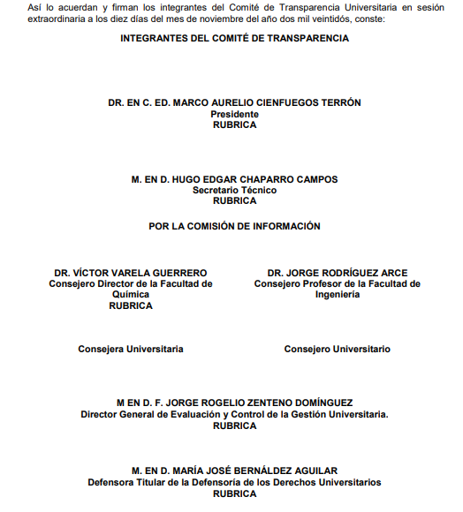



Además, el artículo 131 de la Ley referida, así como el Quinto de los Lineamientos Generales, establecen que los sujetos obligados deberán fundar y motivar debidamente la clasificación de la información.

Al respecto, el Octavo de los Lineamientos Generales, precisa lo siguiente:

- Para fundar la clasificación de la información se deberán señalar el artículo, fracción, inciso, párrafo o numeral de la Ley aplicable;

- Para motivar la clasificación se deberán indicar las razones y circunstancias especiales que lo llevaron a concluir que el caso particular se ajusta al supuesto previsto por la norma legal invocada; la cual, en el caso de que se trate de información reservada, la motivación, deberá comprender las circunstancias que justifican el establecimiento de un determinado plazo de reserva.

Lo anterior, toma sustento en la fracción VII, del artículo 1.8, del Código Administrativo del Estado de México, que establece que todo acto administrativo, debe estar fundado y motivado, esto es, que contenga con precisión, los preceptos legales aplicables, las circunstancias generales o especiales, razones particulares y causas que se hayan tomado en cuenta para la emisión de este.

En ese orden de ideas, el Trigésimo tercero de los Lineamientos Generales establece la forma en que se debe fundamentar y motivar la reserva de la información, es decir, a través de los siguientes pasos:

- Se deberá citar la fracción y, en su caso, la causal aplicable de las Ley General de Transparencia y Acceso a la Información Pública o, en el presente caso, de la Ley de Transparencia y Acceso a la Información Pública del Estado de México y Municipios, vinculándola con el Lineamiento específico;

- Se deberá demostrar que la publicidad de la información generaría un riesgo de perjuicio, que rebasa el interés público;

- Se acreditará el vínculo entre la difusión de la información y la afectación del interés jurídico tutelado;
- Se precisará las razones objetivas por las que la apertura de la información generaría una afectación, por medio del riesgo real, demostrable e identificable;

- Se deberán señalar las circunstancias de modo, tiempo y lugar del daño, y

- Se elegirá la opción de excepción al acceso a la información que menos restrinja, la cual será adecuada y proporcional para la protección del interés público.

Por tales consideraciones, resulta procedente ordenar nuevamente el Acuerdo de Clasificación con el que se dé soporte legal a la información que ya es de conocimiento del particular, pero que sin ser debidamente firmado por sus integrantes es solo un documento que no guarda sustento legal para respaldar las versiones públicas realizadas por el ente recurrido.

Expuesto todo lo anterior, en términos de lo dispuesto en el artículo 186, fracción III de la Ley de Transparencia y Acceso a la Información Pública del Estado de México y Municipios, el Pleno de este Instituto, estima que las razones o motivos de inconformidad hechos valer por EL RECURRENTE resultan parcialmente fundadas y suficientes para MODIFICAR la respuesta del SUJETO OBLIGADO y ordenarle haga entrega del sustento legal que de formalidad a la versión pública realizada, proporcionando:

- El Acuerdo de Clasificación emitido por el Comité de Transparencia, y proporcionado en Informe Justificado debidamente firmado por sus integrantes.
Así, con fundamento en lo previsto en los artículos 5, párrafos trigésimo, trigésimo primero y trigésimo segundo, fracciones IV y V, de la Constitución Política del Estado Libre y Soberano de México, y los artículos 2, fracción II, 9, 29, 36, fracciones I y II, 176, 178, 179, 181, 185, fracción I, 186 y 188, de la Ley de Transparencia y Acceso a la Información Pública del Estado de México y Municipios, este Pleno:
RESUELVE

PRIMERO. Resultan PARCIALMENTE FUNDADAS las razones o motivos de inconformidad planteadas por EL RECURRENTE, en términos del Considerando QUINTO de la presente resolución.

SEGUNDO. Se MODIFICA la respuesta otorgada por EL SUJETO OBLIGADO a la solicitud de acceso a la información que dio origen al Recurso de Revisión 15877/INFOEM/IP/RR/2022 y se ORDENA que en términos del Considerando QUINTO de esta Resolución proporcione al RECURRENTE vía Sistema de Acceso a la Información Mexiquense (SAIMEX) de lo siguiente:

“El Acuerdo de Clasificación emitido por el Comité de Transparencia, y proporcionado en Informe Justificado debidamente firmado por sus integrantes.”

TERCERO. Notifíquese la presente resolución al Titular de la Unidad de Transparencia del Sujeto Obligado, para que conforme al artículo 186 último párrafo, 189 segundo párrafo y 194 de la Ley de Transparencia y Acceso a la Información Pública del Estado de México y Municipios; dé cumplimiento a lo ordenado dentro del plazo de diez días hábiles, e informe a este Instituto en un plazo de tres días hábiles siguientes sobre el cumplimiento dado a la presente y, se le apercibe que en caso de negarse a cumplir la presente resolución o hacerlo de manera parcial, se le impondrá una medida de apremio de conformidad con lo previsto en los artículos 198, 200, fracción III; 214, 215 y 216 de la Ley de Transparencia y Acceso a la Información Pública del Estado de México y Municipios.

CUARTO. Notifíquese al RECURRENTE la presente resolución vía Sistema de Acceso a la Información Mexiquense (SAIMEX).

QUINTO. Hágase del conocimiento al RECURRENTE, que de conformidad con lo establecido en el artículo 196 de la Ley de Transparencia y Acceso a la Información Pública del Estado de México y Municipios, podrá impugnarla vía Juicio de Amparo en los términos de las leyes aplicables.
SEXTO. De conformidad con el artículo 198 de la Ley de Transparencia y Acceso a la Información Pública del Estado de México y Municipios, de considerarlo procedente, el Sujeto Obligado de manera fundada y motivada, podrá solicitar una ampliación de plazo para el cumplimiento de la presente resolución.
ASÍ LO RESUELVE, POR MAYORÍA DE VOTOS EL PLENO DEL INSTITUTO DE TRANSPARENCIA, ACCESO A LA INFORMACIÓN PÚBLICA Y PROTECCIÓN DE DATOS PERSONALES DEL ESTADO DE MÉXICO Y MUNICIPIOS, CONFORMADO POR LOS COMISIONADOS JOSÉ MARTÍNEZ VILCHIS; MARÍA DEL ROSARIO MEJÍA AYALA; SHARON CRISTINA MORALES MARTÍNEZ; LUIS GUSTAVO PARRA NORIEGA EMITIENDO VOTO DISIDENTE Y GUADALUPE RAMÍREZ PEÑA; EN LA VIGÉSIMA SEGUNDA SESIÓN ORDINARIA CELEBRADA EL CATORCE DE JUNIO DE DOS MIL VEINTITRÉS, ANTE EL SECRETARIO TÉCNICO DEL PLENO, ALEXIS TAPIA RAMÍREZ.---------------------------------------------------------------------------------------------------
SCMM/BLA/DEMF/CCA

